Digitální senzor teploty
Jan Chroust

Modul obsahuje digitální 16-bitový senzor teploty MAX31725, který měří teplotu v rozsahu -40 °C - 105 °C s přesností +/- 0.5 °C. Komunikace probíhá přes I2C rozhraní. Integrovaný obvod lze nastavit i jako termostat.

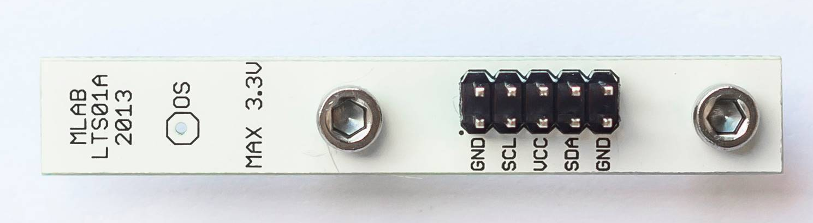

Technické parametry
Parametr | Hodnota | Poznámka
Napájení | 3.3V
Integrovaný obvod | MAX31725
Využití | Měření teploty
Rozhraní | I2C
Rozměry | 60.45 x 9.65 x 16 mm | Výška nad základní deskou

Popis konstrukce

Úvod
Modul může sloužit jako náhrada za oblíbený senzor teploty DS18B20. Koncepce modulu umožňuje zapojení až 8 senzorů na jedné sběrnici I2C. Adresa daného senzoru se nastavuje pomocí nulových odporů.
V integrovaném obvodu je možné použít i jako termostat. Přes I2C rozhraní se nastaví hodnota teploty, při které se má měnit logická úroveň na pinu OS.

Zapojení
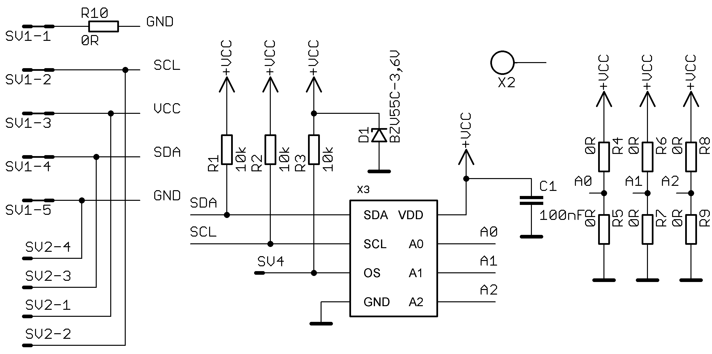

Osazení a oživení

Osazení
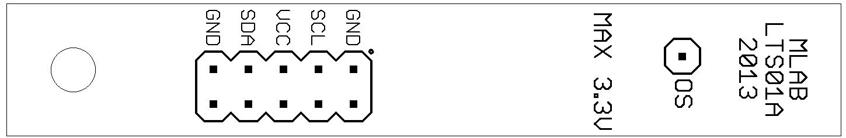
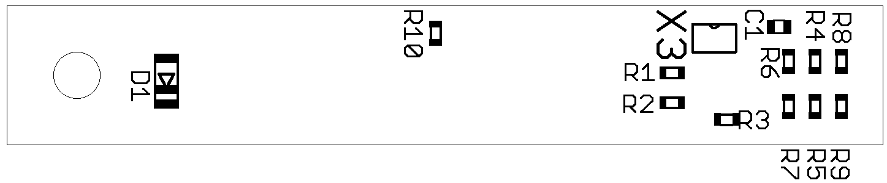

Označení | Typ (pouzdro)
R4 nebo R5 | 0R (0805)
R6 nebo R7 | 0R (0805)
R8 nebo R9 | 0R (0805)
R10 | 0R (0805)
R1, R2, R3 | 10k (0805)
C1 | 100nF (0805)
D1 | BZV55C-3V6 (minimelf)
SV1 | JUMP2x5
SV4 | JUMP1x1
X2 | Šroub M3
X3 | MAX31725 (TDFN8)

Oživení
Po osazení modulu je dobré provést vizuální kontrolu, případně proměřit, zda na napájení není zkrat. Další oživení není potřeba.

Program
Ve složce SW tohoto modulu v databázi SVN je umístěn vzorový program pro výčet teploty ze senzoru. Zdrojový kód je v C pro PIC16F887.

